DATA: _____________________

ALUNO:___________________________________________6º ANO __

PROVA ADAPTADA DE MATEMÁTICA.

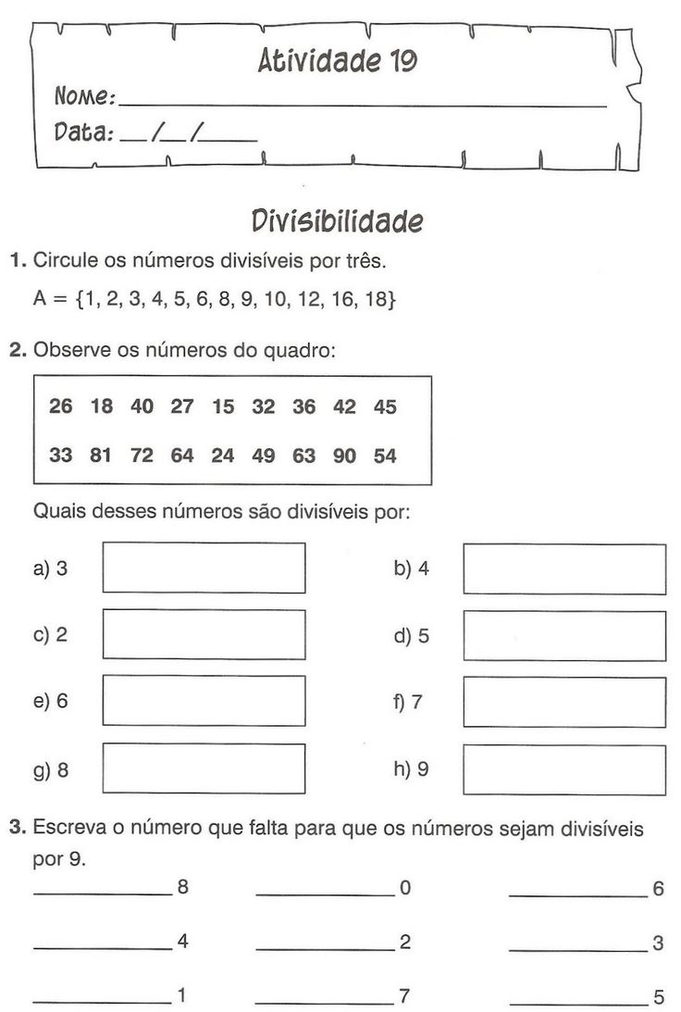

3) CIRCULE O NÚMERO DIVISIVEL POR 2:
- 57

- 80

4) CIRCULE O NÚMERO DIVISIVEL POR 10:
- 90

- 43

5) Escreva os divisores de:
- 9 _________________________________________________________

- 10 ________________________________________________________,

- 35 ________________________________________________________

6) Observe os números abaixo:
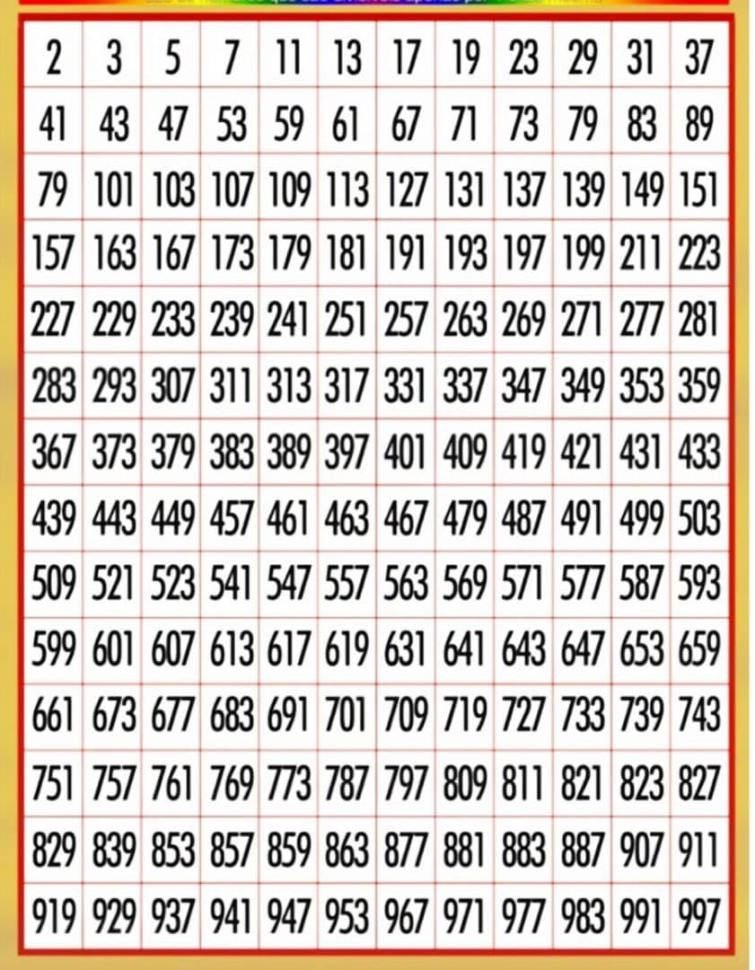

São números ______________
7) Faça um x nos números primos na tabela abaixo :
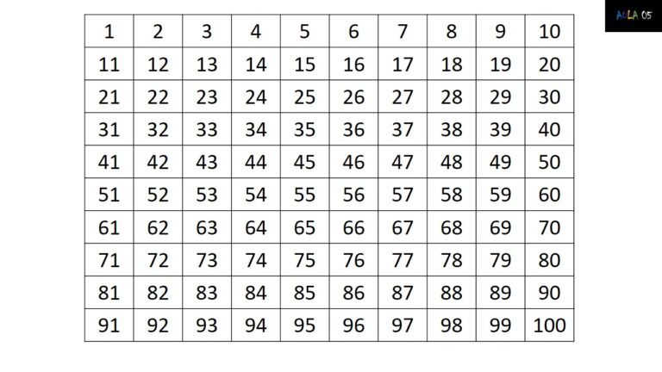
No retângulo acima, responda:
8) Qual o maior número primo ?________________________________

9) Qual o menor Numero Primo? ______________________________

10) Qual números primos entre 10 e 30? _________________________

